Superintendência de Correição e Ouvidoria – SUCOR
Relatório Estatístico de Correição – 2016

QUANTIDADE DE PORTARIAS DE INSTAURAÇÃO PUBLICADAS
Em consulta ao Diário Oficial do Estado de Alagoas (DOE/AL) em 2016, foram localizadas 469 (quatrocentos e sessenta e nove) portarias de instauração de ações disciplinares, sendo 214 (duzentos e catorze) sindicâncias administrativas e 255 (duzentos e cinquenta e cinco) processos disciplinares.
GRAFICO 01 – QUANTITADE DE PORTARIAS POR MÊS
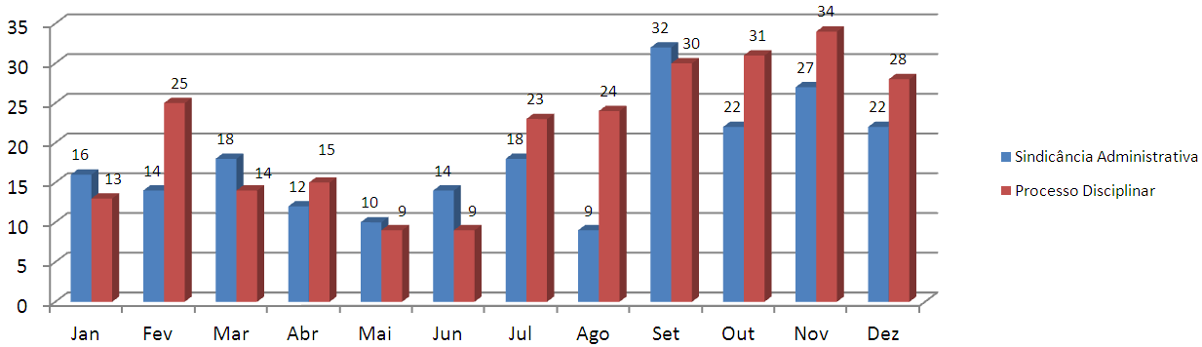
PORTARIAS PUBLICADAS POR ÓRGÃO/ENTIDADE
O gráfico abaixo relaciona os órgãos e entidades que publicaram portarias de instauração de sindicâncias administrativas e/ou processos disciplinares:
GRAFICO 02 – QUANTITADE DE PORTARIAS POR ÓRGÃO/ENTIDADE
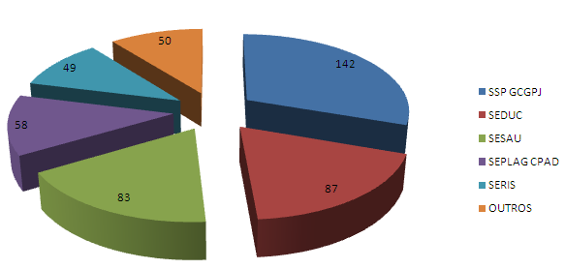

QUANTIDADE DE DECRETOS DE PENALIDADES PUBLICADOS
Em consulta ao Diário Oficial do Estado de Alagoas (DOE/AL) em 2016, foram localizadas 49 (quarenta e nove) penalidades de demissão e 01 (uma) de cassação de aposentadoria (AL Previdência/PCAL), aplicadas por meio de decreto.
GRAFICO 03 – QUANTITADE DE DECRETOS POR MÊS
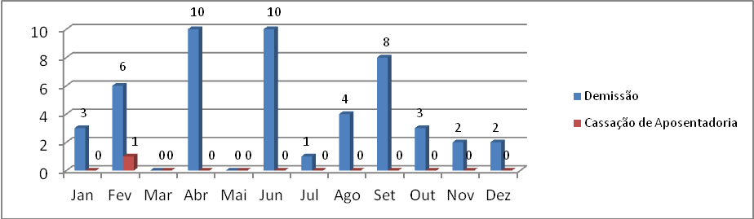
DECRETOS PUBLICADOS POR ÓRGÃO/ENTIDADE
O gráfico abaixo mostra a lotação, por órgão e entidade, dos 50 (cinquenta) servidores penalizados em 2016, após os respectivos processos disciplinares:
GRAFICO 04 – QUANTITADE DE DECRETOS POR ÓRGÃO/ENTIDADE
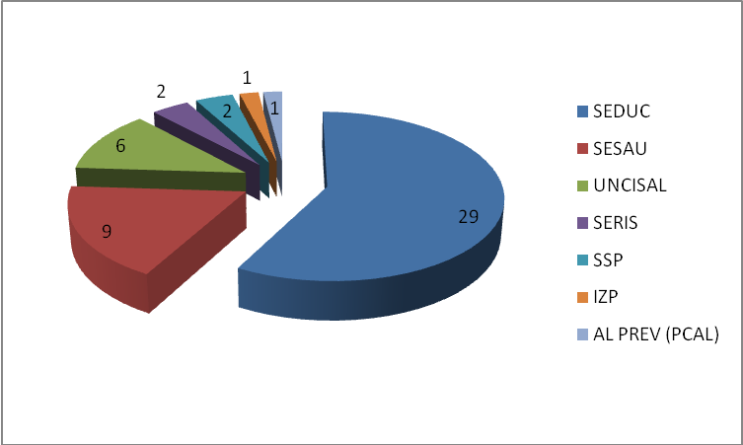

QUANTIDADE DE PENALIDADES APLICADAS POR CARGO
O gráfico abaixo mostra as penalidades de demissão e de cassação de aposentadoria*, aplicadas por cargo:
GRAFICO 05 – TOTAL DE PENALIDADES POR CARGO
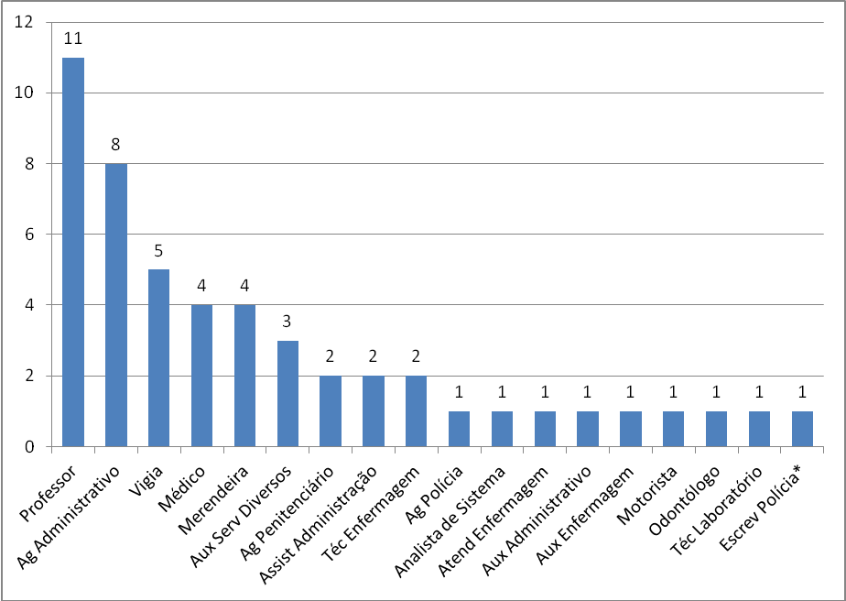

QUANTIDADE DE PENALIDADES APLICADAS POR CARGO NOS ÓRGÃOS/ENTIDADES
GRAFICO 06 – SECRETARIA DE ESTADO DA EDUCAÇÃO
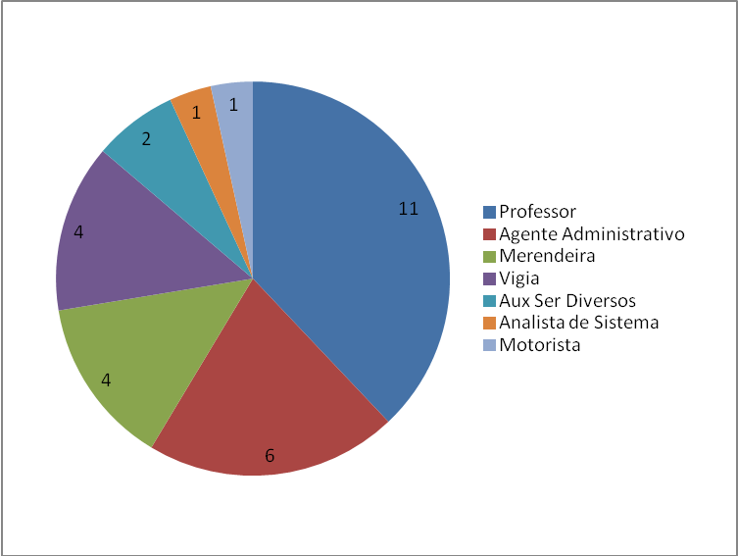

GRAFICO 07 – SECRETARIA DE ESTADO DA SAÚDE
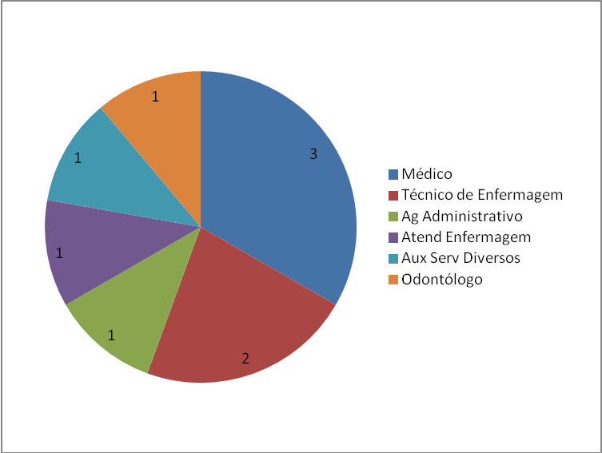

GRAFICO 08 – UNIVERSIDADE ESTADUAL DE CIÊNCIAS DA SAÚDE DE ALAGOAS
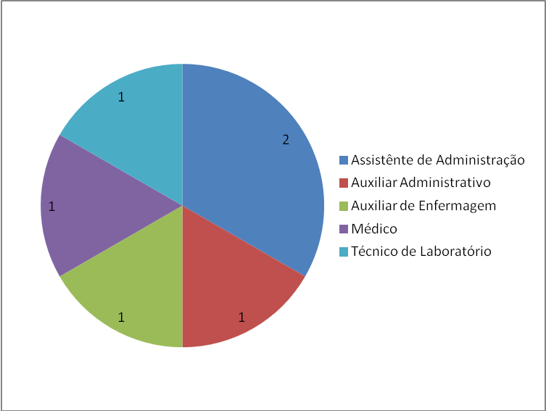

GRAFICO 09 – SECRETARIA DE ESTADO DE RESSOCIALIZAÇÃO E INCLUSÃO SOCIAL
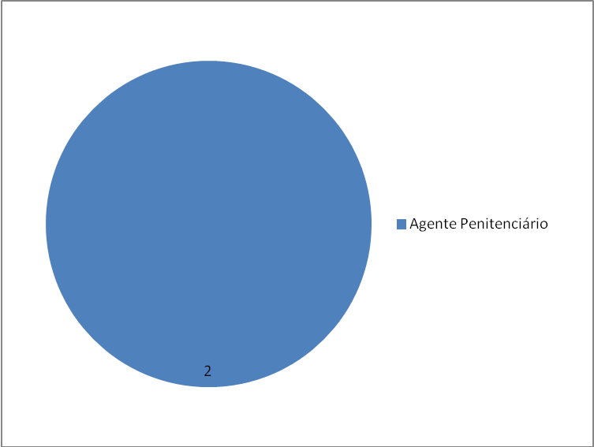

GRAFICO 10 – SECRETARIA DE ESTADO DA SEGURANCA PUBLICA
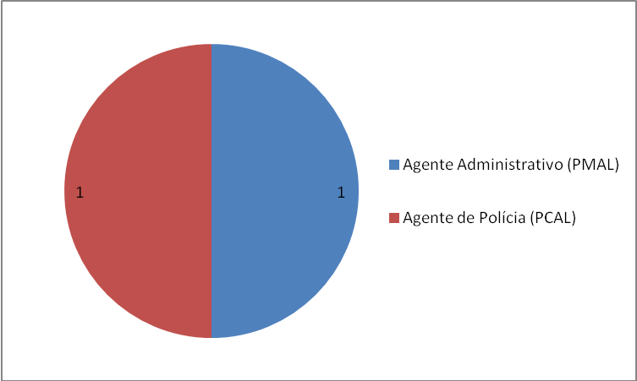

GRAFICO 11 – INSTITUTO ZUMBI DOS PALMARES
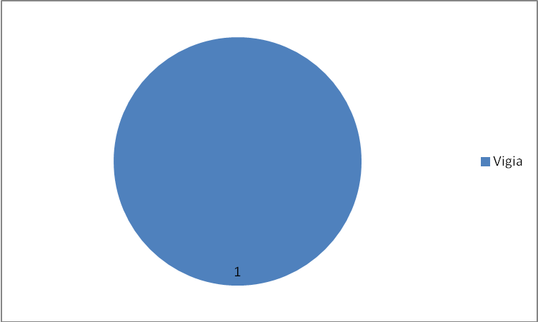

GRAFICO 12 – ALAGOAS PREVIDÊNCIA (PCAL)
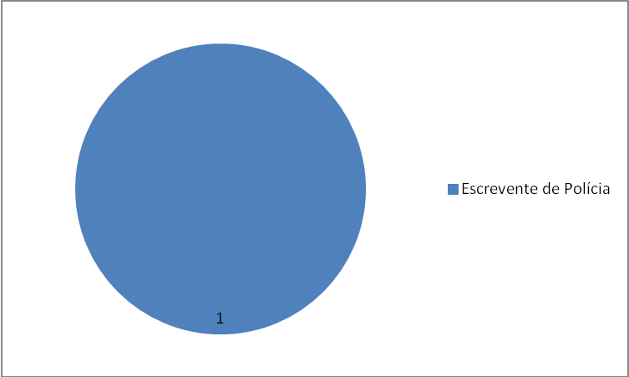

QUANTIDADE POR TIPO DE PENALIDADE DISCIPLINAR
GRAFICO 13 – DEMISSÃO
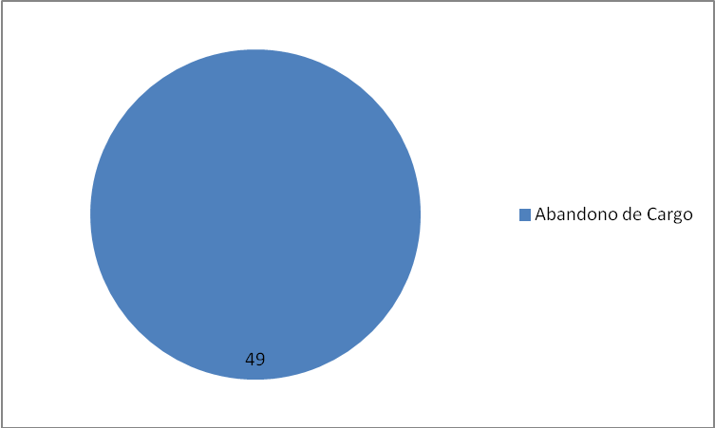

GRAFICO 14 – CASSAÇÃO DE APOSENTADORIA
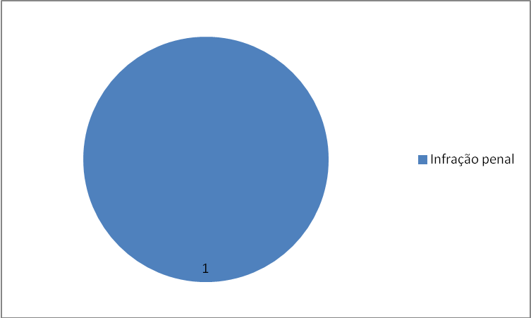
Maceió, 06 de fevereiro de 2017.
Superintendência de Correição e Ouvidoria
Controladoria Geral do Estado de Alagoas

